KDI 2504TM
Manuel utilisation et entretien KDI 2504 TM (Rev. 10)

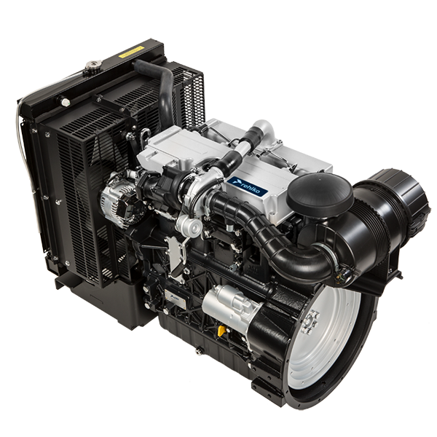

2504TM

Sommario
1. TITOLO 1 2
1.1. Asdfsdfsdf 2
1.2. Asdfsdfsdfggg 2

Informations générales

Objet du manuel
- Ce manuel contient les instructions nécessaires pour faire un bon usage et le bon entretien du moteur, il doit toujours être disponible, de sorte que vous puissiez le consulter si nécessaire.
- Ce manuel est une partie intégrante du moteur, dans le cas d'un transfert ou de vente, il doit toujours être attaché à celui-ci.
- Des pictogrammes de sécurité sont appliqués sur le moteur, il est de la responsabilité de l'utilisateur de les garder en parfait état visuel et de les remplacer quand ils ne sont plus lisibles.
- Les informations, descriptions et illustrations contenues dans ce manuel reflète l'état de l'art au moment de la vente du moteur.
- Cependant, le développement des moteurs est continu. Par conséquent, les informations contenues dans ce manuel sont sujettes à modification sans préavis et sans obligation.
- REHLKO se réserve le droit d'apporter, à tout moment, des changement sur les moteurs pour des raisons techniques ou commerciales.
- Ces changements ne nécessitent pas que REHLKO engage une action rétroactive sur la production commercialisée jusque là, ni à considérer ce manuel comme inapproprié.
- Tous les ajouts que REHLKO jugera approprié de fournir par la suite devront être conservés avec le manuel et considéré comme une partie intégrante de celui-ci.
- Les informations contenues dans ce document sont la propriété exclusive de REHLKO , par conséquent, la reproduction ou le duplication en tout ou partie, ne sont pas autorisés sans une autorisation écrite de REHLKO .

Glossaire et Définitions
Les paragraphes, les tableaux et les figures sont numérotés par chapitre suivis du numéro progressif du paragraphe, du tableau ou de la figure.
Es: Par. 2.3 - chapitre 2 paragraphe 3.
Tab. 3.4 - chapitre 3 tableau 4.

Les références des objets décrits dans le texte et sur la figure sont indiquées par des lettres et des chiffres, qui sont toujours et seulement inhérents au paragraphe en cours de consultation, sauf rappels spécifiques à d'autres figures ou paragraphes.

Remarques: Toutes les données, unités de mesure et symboles correspondants sont indiqués dans le tableau ci-dessous.

Émission - Concernant les instructions d'installation
Le non-respect des instructions d'installation d'un moteur certifié dans un appareil non routier constitue une violation du droit fédéral (40 CFR 1068,105 (b)) et est sujet à des contraventions ou à d'autres sanctions, comme décrit dans le Clean Air Act. Le constructeur de l'appareil doit appliquer une étiquette séparée avec la mention suivante: "ULTRA LOW SULFUR FUEL ONLY" (UNIQUEMENT CARBURANT À TRÈS BASSE TENEUR EN SOUFRE), à côté du bouchon de ravitaillement du carburant. S'assurer qu'un moteur convenablement certifié pour votre application soit installé.

Les moteurs à vitesse constante ne doivent être installés que sur des appareils pour le fonctionnement à vitesse constante.

Si le moteur est installé de façon à rendre l'étiquette des informations de contrôle des émissions difficile à lire pendant l'entretien normal, il est nécessaire d'appliquer une copie de l'étiquette du moteur sur la machine, comme décrit dans 40 CFR 1068,105.

Demande d'assistance
- La liste complète et mise à jour des centres d’assistance autorisés Rehlko peut être consultée sur les sites Internet: https://www.engines.rehlko.com/ & https://www.engines.rehlko.com/dealers .
- Pour toute question concernant les droits et responsabilités établis par la garantie ou pour connaître le siège du centre d'entretien autorisé Rehlko le plus proche, appeler le 1-800-544-2444 ou visiter le site Internet https://www.engines.rehlko.com/ (pour USA et Amérique du Nord).

Identification des composants du moteur
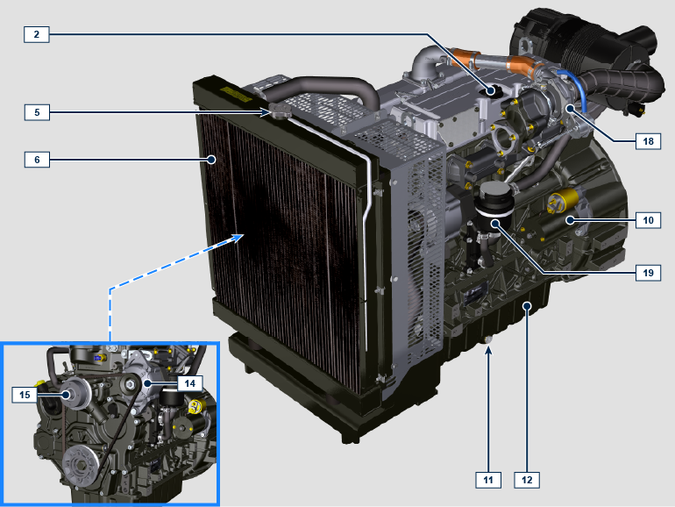
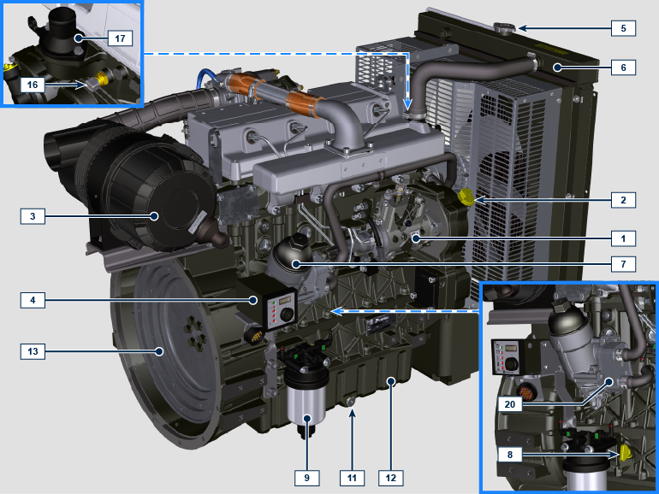

REMARQUE : Certains composants sont reproduits à titre purement indicatif et ils peuvent être soumis à des modifications ou ne sont pas fournis par REHLKO .

POS. | DESCRIPTION
1 | Pompe du carburant HP
2 | Bouchon de remplissage huile
3 | filtre à air
4 | Tableau de commande
5 | Bouchon de ravitaillement du Coolant
6 | Radiateur
7 | Filtre à huile
8 | Jauge d'huile
9 | Filtre du carburant
10 | Démarreur
11 | Bouchon de vidange de l'huile
12 | Carter d’huile
13 | Volant
14 | Alternateur
15 | Pompe réfrigérant
16 | Capteur de température réfrigérant
17 | Soupape thermostatique
18 | Turbocompresseur
19 | Séparateur des vapeurs d'huile
20 | Oil cooler

Identification du constructeur et du moteur
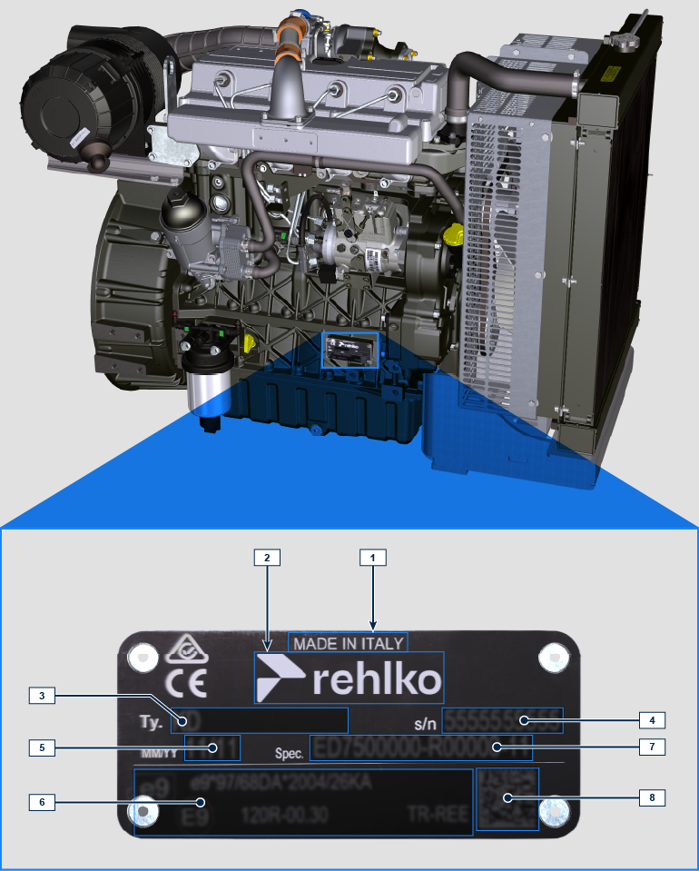
1.1
Pos. | Description
1 | Lieu de production
2 | Identification du constructeur
3 | Modèle du moteur
4 | Numéro de série du moteur
5 | Mois et année de production
6 | Données relatives à l'homologation
7 | Version moteur
8 | Data matrix

Informations techniques

Description générale du moteur
- Diesel 4 temps avec cylindres en ligne; - Refroidissement par liquide;

- 4 soupapes par cylindre avec poussoirs hydrauliques;

- Injection directe.

Données techniques du moteur
Tab. 2.1
CARACTÉRISTIQUES TECHNIQUES |  | UNITÉ DE MESURE | 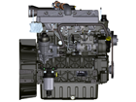
MODÈLE DU MOTEUR |  |  | KDI 2504 TM
CYLINDRES |  | n. | 4
ALÉSAGE |  | mm | 88
COURSE |  | mm | 102
CYLINDRÉE |  | cm ³ | 2482
INCLINAISON MAXIMALE PENDANT LE FONCTIONNEMENT (même en combiné) |  | α | 30° max 30 min
 |  | α | 35° max 1 min
CAPACITÉ HUILE (niveau MAX.) avec filtre à huile monté | version standard | lt. | 11.5
POIDS À SEC |  |  | 300

Encombrement des moteurs (mm)
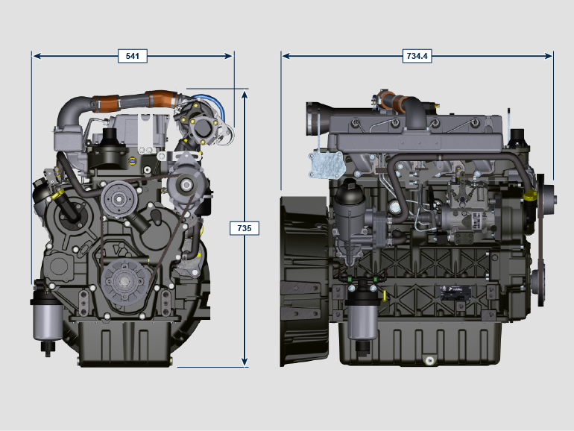

Huile


Important

- Le moteur peut s'endommager si on le fait fonctionner avec un niveau d'huile incorrect.
- Ne pas dépasser le niveau MAX. car sa combustion peut provoquer une brusque augmentation de la vitesse de rotation.
- N'utiliser que l'huile prescrite afin de garantir une protection adéquate, l'efficacité et la durée du moteur.
- En cas d'utilisation d'une huile ayant une qualité inférieure à celle prescrite, la durée du moteur sera considérablement compromise.
- La viscosité de l'huile doit être adaptée à la température ambiante à laquelle le moteur fonctionne.


Danger

- Le contact prolongé de la peau avec de l'huile de moteur usée peut entraîner un cancer de la peau.
- Si le contact avec l'huile est inévitable, se laver soigneusement les mains avec de l'eau et du savon dès que possible.
- Pour l'élimination de l'huile usée, se référer au Par. DÉMANTÈLEMENT ET DESTRUCTION .
2.4.1 Classification de l'huile SAE
- Elle identifie les huiles en fonction de la viscosité, sans tenir compte d’aucune autre caractéristique qualitative.
- Le code est composé de deux numéros qui indiquent et doivent correspondre à la température ambiante à laquelle le moteur fonctionne, avec l'interposition d'un « W », où le premier chiffre détermine la valeur en condition de températures très froides, alors que le deuxième détermine la valeur en condition de températures élevées.

Utiliser la viscosité d'huile basée sur la plage de température de l'air observée pendant la période entre les vidanges d'huile, comme indiqué dans le tableau ci-dessous.

Rehlko X-treme 10W-40 formula pro ; X-treme 10W-40 ; X-treme 5W-40 sont recommandées en priorité :

 |  | 

Les huiles répondant aux spécifications suivantes sont également recommandées.

2.2
2.2
HUILE PRESCRIT
VISCOSITÉ | SAE | 10w-30 (-25°C ÷ +40°C) 10w-40 (-25°C ÷ +50°C)  5w-30 (-30°C ÷ +40°C)  0w-40 (-40°C ÷ +50°C)
AVEC SPÉCIFICATIONS | API | CI-4 Plus CI-4  CH-4
AVEC SPÉCIFICATIONS | ACEA | E7  E5

- Les huiles « low SAPS », avec des cendres sulfatées 50 ppm.
- La filtration de l’huile est essentielle au fonctionnement et à la lubrification corrects ; toujours remplacer régulièrement les filtres comme spécifié dans ce manuel.

Carburant
  Important  - L’utilisation d’autres types de carburants pourrait endommager le moteur. Ne pas utiliser de carburant diesel sale ou des mélanges de carburant diesel et d’eau, cela pourrait entraîner de graves dysfonctionnements du moteur. |   Avertissement  - Un carburant propre évite le colmatage des injecteurs de carburant. Nettoyer immédiatement tout déversement pendant le remplissage.  - Ne jamais stocker de carburant diesel dans des containers galvanisés (par ex. recouverts de zinc). Le carburant diesel et le revêtement galvanisés entraînent une réaction chimique entre eux, qui produit une floconnisation qui colmate rapidement les filtres ou entraîne une défaillance de la pompe à carburant et/ou de l’injecteur à carburant.  - Toute panne résultant de l'utilisation d'un carburant autre que Tab. 2.3 ne seront pas couverts par la garantie.
Indice de cétane de 40 minimum. Un indice de cétane supérieur à 47 est préférable, en particulier pour des températures inférieures à –20 °C (–4 °F) ou des altitudes supérieures à 1675 m (5500 pieds).

Moteurs à réglementation stricte (UE, États-Unis, Canada, Japon, Chine, Inde)
- UE EN 590
- Amérique du Nord ASTM D975 n° 2-D S15 ; n° 1-D S15
- Japon JIS K 2204 n° 1 ; n° 2
- Inde BS-V ULSD ; BS-VI ULSD
- Chine GB 19147-2016 ULSD GB 17691—2018 ULSD
- HVO EN 15940 ou ASTM D975
- Carburant militaire OTAN F-54 S < 10 ppm

Moteurs non réglementés ou soumis à des normes moins strictes (Reste du monde et applications militaires)
- Équivalent aux spécifications ci-dessus
- Équivalent aux spécifications ci-dessus, mais avec une teneur en soufre < 500 ppm
- Équivalent aux spécifications ci-dessus, mais avec une teneur en soufre < 2 000 ppm
- F-34/F-35 (Kérosène, désignation OTAN) (1)
- F-44 (Kérosène, désignation OTAN) (1)
- F-63 (Kérosène, désignation OTAN, équivalent au F-34/F-35 avec additifs) (1)
- JP-8 (Kérosène, désignation militaire américaine) (1)
- JP-5 (Kérosène, désignation militaire américaine) (1)
- Jet A/A1 (civil) Kérosène d'aviation) (1)

(1) Utilisation de carburants d'aviation : Les carburants d'aviation ne peuvent être utilisés qu'avec un filtre à carburant supplémentaire muni d'un dispositif de dosage de lubrification. En raison de leur faible densité et des pertes de volume accrues dues à leur viscosité réduite, une perte de puissance pouvant atteindre 10 % est possible, selon le régime moteur et le couple. Les carburants d'aviation mentionnés présentent certaines propriétés problématiques (viscosité, pouvoir lubrifiant et point d'ébullition bas). Une légère augmentation de l'usure du système d'injection est à prévoir, ce qui peut entraîner une réduction statistique de la durée de vie de ces composants. La teneur en soufre doit être inférieure à 2 000 ppm.

2.5.1 Additifs pour carburant
Afin de maintenir les performances du circuit d'injection, Rehlko a développé une gamme de produits additifs pour le marché nord-américain.

L'additif pour carburant Extra Performance Arctic Formula est une formule hivernale Extra Performance Fuel Additive qui nettoie et prévient les dépôts dans les injecteurs. Contactez votre concessionnaire Rehlko pour connaître sa disponibilité.

2.3
Rehlko Extra Performance Fuel Additive  (Amérique du Nord seulement) | 
Utilisez l'additif pour carburant diesel Rehlko Injector Cleaner avant de faire le plein une fois par an ou toutes les 500 heures, que ce soit avec du carburant été ou hiver. Sa formule nettoie les dépôts sur les injecteurs et lubrifie la pompe haute pression et les injecteurs afin de réduire l'usure et d'améliorer la qualité du carburant. Compatible avec tous les systèmes d'échappement, y compris les filtres à particules diesel (FAP). Suivez scrupuleusement les instructions figurant sur l'étiquette du produit.
Rehlko Extra Performance Fuel Additive Arctic Formula  (Amérique du Nord seulement) | 
Utilisez l'additif pour carburant Rehlko Extra Performance Arctic Formula, contenant un agent antigel, pour traiter le carburant non hivernal (n° 2-D en Amérique du Nord) par temps froid. Ceci permet une utilisation prolongée jusqu'à environ 10 °C (18 °F) en dessous du point de cristallisation de la paraffine. Pour une utilisation par températures encore plus basses, utilisez du carburant hivernal. Traitez le carburant lorsque la température extérieure descend en dessous de 0 °C (32 °F). Pour des résultats optimaux, utilisez du carburant non traité et suivez scrupuleusement les instructions figurant sur l'étiquette du produit.

Le point de cristallisation de la paraffine est la température à laquelle la paraffine commence à se déposer dans le carburant, provoquant l'encrassement des filtres.
Les additifs pour carburant ayant des fonctions biocides/algicides ne sont autorisés que pour le carburant stocké dans des réservoirs pendant de longues périodes (un an ou plus). | Pour obtenir des suggestions de produits, veuillez contacter le personnel de Rehlko.
REMARQUE : Ces additifs doivent être dilués en pourcentage conformément à la prescription du produit lors du remplissage du réservoir.

Recommandation pour les liquides de refroidissement
Il est préférable d'utiliser le liquide de refroidissement prémélangé Rehlko Xtended™ contenant 50 % d'éthylène glycol OAT.



Il est également recommandé d'utiliser des fluides frigorigènes conformes aux spécifications suivantes.

Un mélange de 50 % d’eau déminéralisée et de 50 % d’éthylène glycol à faible teneur en silicate doit être utilisé pour le liquide de refroidissement. Utiliser un réfrigérant Longue Durée ou OAT à Durée de vie prolongée exempt de : silicates, phosphates, borates, nitrites et amines.

Le réfrigérant moteur suivant à base d’éthylène-glycol peut être utilisé pour tous les modèles de la gamme de moteurs KSD:

- OAT (à base d’acide organique) Faible teneur en silicates : ASTM D-3306 D-6210
- HOAT (à base d’acide organique hybride) Faible teneur en silicates : ASTM D-3306 D-6210

Les liquides de refroidissement suivants en formule concentrée doivent être mélangés avec de l’eau distillée, déionisée ou déminéralisée. Une formule pré-mélangée (40-60 % ou 50-50 %) peut être utilisée directement le cas échéant.

Important
- Ne pas mélanger de liquides de refroidissement à base d’éthylène glycol et de propylène glycol. Ne pas mélanger de liquides de refroidissement à base d’OAT et d’HOAT. La durée de vie OAT peut être considérablement réduite en cas de contamination avec des liquides de refroidissement contenant du nitrite.
- Ne jamais utiliser des liquides de refroidissement de type automobile. Ces liquides de refroidissement ne contiennent pas les additifs appropriés pour protéger les moteurs diesel haute performance.

Les liquides de refroidissement OAT sont exempts de maintenance pendant maximum 5 ans ou 4000 heures de fonctionnement, à condition que le système de refroidissement soit complété avec le même type de réfrigérant. Ne pas mélanger différents types de réfrigérant. Tester tous les ans l’état du réfrigérant à l’aide de bandelettes d’essai de réfrigérant.
Les liquides de refroidissement HOAT ne sont pas exempts de maintenance et il est recommandé d’ajouter des SCA (Additifs de refroidissement supplémentaires) au premier intervalle de maintenance.

Caractéristiques des batteries
Batterie non fournie par REHLKO

Tab. 2.7
BATTERIES CONSEILLÉES
TEMPÉRATURE AMBIANTE | TYPE DE BATTERIE
> - 15°C | 12V 100 Ah - 800 CCA/SAE
-15°C ÷ -25°C | 12V 110 Ah - 950 CCA/SAE
< - 25°C | 12V 120 Ah - 1000 CCA/SAE

Informations sur la sécurité

Mises en garde de sécurité
- L'utilisation prévue du moteur est l'utilisation combinée avec la machine sur laquelle il est installé.
- Toute utilisation différente de celle spécifiée par REHLKO à l'intérieur de ce manuel est considérée comme impropre.
- REHLKO décline toute responsabilité pour toute modification du moteur non décrite dans ce manuel effectuée par un personnel non autorisé par REHLKO .
- Une utilisation correcte du moteur, le respect scrupuleux des normes énumérées ici et l'application rigoureuse de toutes les précautions indiquées permettent d'éviter le risque d'incidents ou d'accidents.
- Le préposé à l'utilisation ou à l'entretien du moteur doit utiliser les dotations de sécurité et les équipements de protection individuelle.
- REHLKO décline toute responsabilité, objective et subjective, si les normes comportementales, rappelées dans le manuel, ne sont pas appliquées et respectées.
- REHLKO décline toute responsabilité en cas d'utilisation abusive ou de négligence pouvant causer un danger potentiel.

Remarques générales
3.2.1 Remarques pour le constructeur
- En phase de montage des moteurs KDI, il faut tenir compte du fait que toute modification des systèmes fonctionnels entraîne une série d'anomalies du moteurs.
- L'optimisation devra être vérifiée a priori dans la salle d'essai de REHLKO .
- REHLKO décline toute responsabilité pour les anomalies de fonctionnement et les dommages éventuels du moteur si elle n'a pas approuvé ce type de modification.
- Le moteur ne peut être assemblé sur une machine que par un personnel adéquatement formé par REHLKO et opérant selon le manuel.
- Le moteur a été construit sur spécification du constructeur d'une machine, lequel a adopté toutes les mesures nécessaires pour satisfaire les exigences essentielles de sécurité et de protection de la santé, comme prescrit par les lois en vigueur; toute utilisation du moteur en dehors de celle ainsi définie ne peut pas être considérée conforme à l'utilisation prévue par REHLKO , qui décline donc toute responsabilité pour les éventuels accidents consécutifs à cette opération.
3.2.2 Remarques pour l'utilisateur final
- Les indications qui suivent s'adressent à l'utilisateur de la machine, afin de réduire ou d'éliminer les risques liés au fonctionnement du moteur et aux opérations d'entretien courant correspondantes.
- Lire attentivement ces instructions. Dans le cas contraire, de graves dangers menacent sa sécurité et sa santé et celles des personnes qui se trouvent à proximité de la machine.
- Au moment du démarrage, s'assurer que le moteur soit en position presque horizontale, sauf indications contraires.
- Vérifier la stabilité de la machine pour éviter des risques de basculement.
- Le moteur ne peut pas fonctionner dans des endroits où il y a des matériaux et/ou des poudres inflammables, atmosphères explosives, à moins d'avoir pris les précautions spécifiques, clairement indiquées et certifiées pour la machine.
- Pour prévenir des risques d'incendie, maintenir la machine à au moins un mètre d'édifices ou autres machines.
- Les enfants et les animaux doivent être maintenus à distance des machines, afin d'éviter les risques liés au fonctionnement.
- Laver et nettoyer minutieusement toutes les parties externes du moteur avant d'effectuer toute opération, afin d'éviter l'introduction accidentelle d'impuretés/de corps étrangers.Utiliser uniquement de l'eau et/ou des produits appropriés pour nettoyer le moteur. Si le nettoyage du moteur se fait avec un nettoyeur à haute pression ou un nettoyeur à vapeur, il est important de maintenir une distance minimale d'au moins 200 mm entre la surface devant être lavée et les buses du nettoyeur vapeur (ou haute-pression).Éviter de diriger le jet sur les composants électriques, les jonctions de câbles et les joints d’étanchéité (joints d'étanchéité d’huile, etc.). Bien laver et nettoyer la zone entourant le moteur en suivant les instructions fournies par le fabricant de la machine.
- Le carburant et l'huile sont très inflammables, leur ravitaillement doit s'effectuer avec le moteur éteint. Au moment du démarrage, le moteur doit être propre, sans résidus de carburant.
- S'assurer que les éventuels panneaux insonorisants et que le sol sur lequel se trouve la machine ne présentent pas de résidus de carburants.
- Les vapeurs du carburant sont très toxiques, effectuer les opérations de ravitaillement uniquement en plein air ou dans des endroits bien aérés.
- Ne pas fumer ou utiliser de flammes nues pendant les opérations de ravitaillement.
- Pendant le fonctionnement, la surface du moteur atteint des températures pouvant être dangereuses, il faut donc éviter tout contact avec le système d'échappement.
- Avant de procéder à n'importe quelle opération sur le moteur, l'éteindre et attendre que le moteur atteigne la température ambiante.
- Toujours ouvrir avec précaution le bouchon du radiateur ou de la cuve d'expansion, en portant des vêtements et des lunettes de protection.
- Le circuit de refroidissement par liquide est sous pression, ne pas effectuer de contrôles tant que le moteur n'est pas à température ambiante.
- En cas de présence d'un ventilateur électrique, ne pas s'approcher avec le moteur chaud, parce qu'il pourrait se mettre en marche même avec le moteur éteint.
- La vidange, devant être effectuée avec le moteur chaud, exige un soin particulier pour éviter les brûlures. Éviter le contact de l'huile avec la peau, car il peut entraîner des risque pour la santé ; il est conseillé d'utiliser une pompe d'admission de l'huile.
- Pendant les opérations qui impliquent l'accès à des parties mobiles du moteur et/ou le retrait des protections rotatives, interrompre le signal électrique en isolant le câble négatif (-) de la batterie, afin de prévenir des courts-circuits accidentels et l'activation du démarreur.
- Contrôler l'état de tension des courroies uniquement avec le moteur éteint.
- Fermer soigneusement le bouchon du réservoir après chaque ravitaillement, ne pas remplir complètement le réservoir mais laisser un volume libre, adéquat pour l'expansion du carburant
- Le moteur doit être démarré en suivant les instructions spécifiques indiquées dans le mode d'emploi du moteur et/ou de la machine, éviter d'utiliser des dispositifs auxiliaires de démarrage non installés sur la machine d'origine (par ex. Startpilot').
- Avant le démarrage, enlever les éventuels outils utilisés pour l'entretien du moteur et/ou de la machine, s'assurer que toutes les protections, éventuellement enlevées, aient été remontées.
- Il est interdit de mélanger des éléments comme le pétrole ou le kérosène au carburant. Le non-respect de cette interdiction entraînera le non-fonctionnement du pot catalytique et le nonrespect des émissions déclarées par REHLKO .
- Faire attention à la température du filtre à huile pendant le remplacement de celui-ci.
- Les opérations de contrôle, de remplissage et de remplacement du liquide de refroidissement doivent s'effectuer avec le moteur éteint et lorsqu'il a atteint la température ambiante. Le liquide de refroidissement est polluant, il doit donc être éliminé dans le respect de l'environnement.
- Ne pas utiliser de jets d'air et d'eau à haute pression, sur les câblages, sur les connecteurs et sur les injecteurs.

Important

- Pour lever uniquement le moteur, utiliser exclusivement les deux attaches A prévues par REHLKO .
- L'angle entre chaque chaîne de levage et celui des attaches ne doivent pas dépasser 15° vers l'intérieur.
- Le serrage correct des vis de levage est de 25 Nm .
- L'interposition d'entretoises ou de rondelles entre les attaches et la culasse du moteur n'est pas permise.
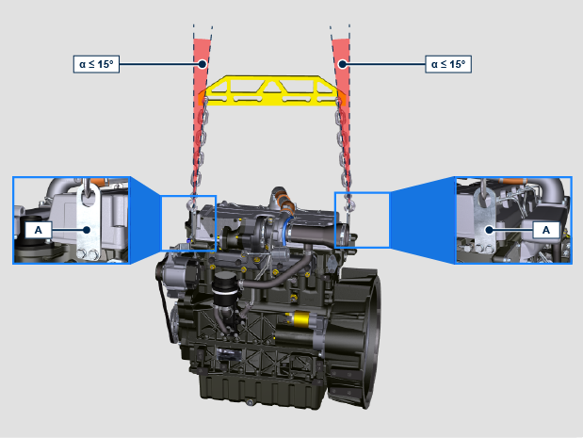

Description des signaux de sécurité
- Afin de garantir une utilisation sûre, nous vous prions de lire attentivement les instructions suivantes.
- Il est également recommandé de consulter le mode d'emploi fourni avec la machine ou l'application sur laquelle le moteur est monté et sur lequel sont indiquées d'autres informations importantes pour la sécurité.
- Ce manuel contient les normes de sécurité expliquées ci-dessous.
- Nous vous prions de les lire attentivement.

Plaques adhésives de sécurité
La liste ci-dessous indique les plaque adhésives de sécurité qui peuvent se trouver sur le moteur pour indiquer les points potentiellement dangereux pour l'opérateur.

REMARQUE : Ces autocollants sont apposés sur les composants du moteur par le fabricant de la machine et certains d'entre eux peuvent être en métal pour résister aux hautes températures.
 | Lire le manuel d'utilisation et d'entretien avant d'effectuer des opérations sur le moteur.
 | Composants à haute température.  Danger de brûlures.
 | Présence de parties rotatives.  Danger d'accrochage et de coupure.
 | Présence de carburant explosif.  Danger d'incendie ou d'explosion.
 | Présence de vapeur et de liquide réfrigérant sous pression.  Danger de brûlures.
Mises en garde
La liste ci-dessous indique les mises en gardes de sécurité qui peuvent se trouver dans le manuel pour signaler la nécessité de faire attention lors de l'exécution de procédures particulières susceptibles d'être dangereuses pour l'opérateur ou pour les objets.
 | Danger  Se référer aux instructions qui, si elles sont ignorées, exposent à un risque pouvant provoquer des lésions personnelles graves ou la mort, ou bien des dégâts matériels graves.
Important
Indique des informations techniques très importantes à ne pas négliger.
Avertissement
Indique la présence d'un risque pouvant provoquer des lésions ou des dommages légers en cas de non-respect.
Protections de sécurité
La liste ci-dessous indique les protections de sécurité dont il faut se munir avant d'effectuer toute opération afin d'éviter d'éventuelles blessures de l'opérateur.
 | Utiliser des gants de protection appropriés avant d'effectuer l'opération.
 | Utiliser des lunettes de protection avant d'effectuer l'opération.
 | Utiliser des équipements de protection de l'ouïe avant d'effectuer l'opération.

Signaux de sécurité et information
  DÉMARRAGE ACCIDENTEL
   | Le démarrage accidentel du moteur peut provoquer des lésions personnelles ou la mort.
  Avant toute intervention sur un moteur ou sur un appareil, débrancher le câble négatif (-) de la batterie.
  COMPOSANTS À HAUTE TEMPÉRATURE
   | Les composants chauds peuvent provoquer de graves brûlures.
  Les composants du moteur peuvent surchauffer pendant le fonctionnement. Éviter de toucher le moteur s'il est en marche ou immédiatement après l'avoir éteint.
  Ne jamais actionner le moteur sans les protections thermiques ou les protections de sécurité prévues.
  PARTIES ROTATIVES
   | Les parties rotatives peuvent provoquer de graves lésions personnelles.
  Rester à une distance de sécurité du moteur en marche. Garder les mains, les pieds, les cheveux et les vêtements à une distance de sécurité de toutes les parties mobiles, afin de prévenir des lésions personnelles. Ne jamais actionner le moteur sans les carters ou protections de sécurité prévues..
  GAZ D'ÉCHAPPEMENT MORTELS
   | Le monoxyde de carbone peut provoquer la nausée, des évanouissements ou la mort.
  Ne jamais laisser le moteur en marche dans des lieux fermés ou dans des espaces étroits, pour éviter de respirer les gaz d'échappement (monoxyde de carbone).
  Le monoxyde de carbone est un mélange toxique, inodore, incolore et pouvant avoir des effets mortels en cas d'inhalation.
  DÉCHARGES ÉLECTRIQUES
   | Les décharges électriques peuvent provoquer de graves lésions personnelles.
  Ne pas toucher les câbles électriques avec le moteur en marche.
  FLUIDE SOUS HAUTE PRESSION DANGER DE PÉNÉTRATION
   | Les fluides sous haute pression peuvent pénétrer sous la peau et causer des lésions graves ou mortelles.
  Les interventions sur le circuit d'alimentation doivent être confié à du personnel adéquatement formé et portant les équipements de protection. Les lésions causées par la pénétration des fluides sont très toxiques et dangereuses.
  En cas de lésion, s'adresser immédiatement à un médecin.
  CARBURANT EXPLOSIF
   | Le carburant explosif peut provoquer des incendies et de graves brûlures.
  Le carburant est extrêmement inflammable et, en présence d'étincelles, ses vapeurs peuvent provoquer des explosions. Conserver le carburant exclusivement dans des récipients homologués, dans des bâtiments ventilés et non habités, et loin de flammes nues ou d'étincelles. Ne pas remplir le réservoir du carburant avec le moteur chaud ou en marche, afin d'éviter que le carburant, accidentellement sorti, prenne feu au contact de composants chauds ou d'étincelles émises par le circuit d'allumage. Ne pas démarrer le moteur à proximité de carburant sorti pendant le ravitaillement. Ne jamais utiliser le carburant comme détergent.
  GAZ EXPLOSIFS
   | Le gaz explosif peut provoquer des incendies et de graves brûlures.
  Charger les batteries uniquement dans un lieu bien ventilé. Tenir la batterie toujours loin d'étincelles, de flammes nues et d'autres sources d'allumage. Pendant le rechargement, les batteries produisent de l'hydrogène explosif. Tenir les batteries hors de portée des enfants. Enlever d'éventuels bijoux avant d'intervenir sur les batteries. Avant de débrancher le câble de masse négatif (-), s'assurer que tous les interrupteurs soient sur OFF. Dans le cas contraire, cela pourrait créer des étincelles sur le terminal du câble de masse avec le risque d'explosion.
  CALIFORNIE AVIS - DÉCLARATION 65
  Les échappements émis par le moteur de ce produit contiennent des substances chimiques qui, conformément aux lois de l'État de la Californie, provoquent l'apparition de cancers, de défauts congénitaux ou d'autres dommages génétiques.

Sécurité pour l'impact sur environnement
Toute organisation doit impérativement appliquer des procédures pour détecter, évaluer et contrôler l'influence de ses propres activités (produits, services, etc.) sur l'environnement. Les procédures à suivre afin d'identifier des impacts importants sur l'environnement, doivent prendre en considération les facteurs suivants: - Évacuation des liquides.

- Gestion des déchets.

- Contamination du sol.

- Émissions dans l'atmosphère.

- Emploi des matières premières et des ressources naturelles.

- Normes et directives relatives à l'impact sur l'environnement.

Afin de réduire au maximum l'impact sur l'environnement, REHLKO fourni, ci-après, des indications que tous ceux qui, à n'importe quel titre, interagissent avec le moteur pendant le cycle de vie prévu pour ce dernier, devront respecter. - Tous les composants et des liquides doivent être traités conformément aux lois en vigueur dans le pays où le tri est effectué.

- Veiller à ce que le système d'alimentation et de gestion du moteur et les tuyaux d'échappement soient toujours efficaces afin de limiter le niveau de pollution acoustique et atmosphérique.

- En phase de démantèlement du moteur, sélectionner tous les composants en fonction de leurs caractéristiques chimiques et effectuer le tri sélectif.

Informations sur l'utilisation

Avant le démarrage
- Lire attentivement les descriptions fournies dans les pages suivantes et effectuer les opérations indiquées ci-dessous en suivant scrupuleusement les instructions indiquées.

Important

- Le non-respect des opérations décrites dans les pages suivantes est susceptibles d'entrainer un risquer de dommage du moteur, de l'application où il est installé et des personnes et/ou des choses.
- Intensifier la fréquence des entretiens en cas de conditions de fonctionnement difficiles (arrêts et démarrages fréquents, environnements très poussiéreux ou très chauds, etc.).

Rodage
REMARQUE: Pendant les 50 premières heures de fonctionnement du moteur, il est conseillé de ne pas dépasser 75 % de la puissance de sortie maximale.

Démarrage et arrêt
4.3.1 Démarrage

- Contrôler le niveau d'huile du moteur, du carburant et du refrigerant et ravitailler si nécessaire ( Par. 4.5 et 4.6 ).
- Introduire la clé de contact sur le tableau de bord (si fourni).
- Tourner la clé sur ON .
- Tourner la clé au-delà de la position ON et la relâcher lorsque le moteur démarre (la clé reviendra automatiquement sur ON).

Important

- Lors du premier ravitaillement ou si le réservoir est vide, remplir le circuit du carburant (Par. 6.4 du point 4 au point 6) .
- Ne pas actionner le démarreur plus de 15 secondes consécutives: si le moteur ne démarre pas, pour ne pas endommager le démarreur, attendre une minute avant de répéter l'opération de démarrage.
- Si le moteur ne démarre pas au bout de deux tentatives, consulter le Tab. 7.1 et Tab. 7.2 , per individuare la causa.
Le tableau L peut être monté sur le moteur ou sur la machine. Le Tab. 4.1 illustre ses fonctions principales.  Tab. 4.1 | 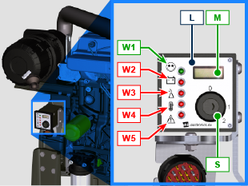
  POS. | DESCRIPTION
  M | Compteur horaire
  S | Interrupteur de commande de démarrage du moteur
  W1 | Indicateur d'allumage du tableau
  W2 | Warning Light - batterie pas en recharge
  W3 | Warning Light - huile du moteur pas sous pression
  W4 | Warning Light - température du réfrigérant élevée
  W5 | Warning Light - indicateur générique d'alarme
4.3.2 Après le démarrage

Avertissement

- S'assurer que tous les témoins de contrôle soient éteints sur le tableau de bord lorsque le moteur est en marche.
- Laisser au régime minimum pendant quelques minutes, comme sur le tableau (sauf pour les moteurs à vitesse constante).

TEMPÉRATURE AMBIANTE | TEMPS
≤-20°C | 2 minutes
de -20°C à -10°C | 1 minute
de -10°C à -5°C | 30 secondes
de -5°C à 5°C | 20 secondes
≥ 5°C | 15 secondes

4.3.3 Arrêt
- Ne pas éteindre le moteur en conditions de pleine charge ou avec une vitesse de rotation élevée (sauf pour les moteurs à vitesse constante).
- Avant de l'éteindre, le laisser fonctionner au régime minimum et sans charge pendant environ 1 minute.
- Tourner la clef sur OFF .

Ravitaillement du carburant

Important

- Avant de procéder à cette opération, lire le Par. 3.2.2 .

Risque

- Ravitailler impérativement avec le moteur éteint.
- Les seuls carburants admis sont ceux indiqués dans le Tab. 2.3 .
- Dans les pays où on ne trouve que du carburant avec une forte teneur en soufre, il est conseillé d'introduire une huile lubrifiante très alcaline dans le moteur ou de vidanger plus souvent l'huile lubrifiante conseillée par REHLKO .
- Ne pas fumer ou utiliser de flammes nues pendant les opérations afin d'éviter des explosions ou des incendies.
- Les vapeurs générées par le carburant sont très toxiques, effectuer les opérations uniquement en plein air ou dans des endroits bien ventilés.
- Ne pas trop approcher le bouchon du visage pour ne pas inhaler de vapeurs nocives.
- Ne pas disperser le carburant dans l'environnement car il est très polluant.
- Pour effectuer le ravitaillement, utiliser un entonnoir afin d'éviter des écoulements de carburant, il est également conseillé de le filtrer pour éviter que des poussières ou de la saleté n'entrent dans le réservoir.
Ne pas remplir complètement le réservoir du carburant pour permettre l'expansion du carburant.

REMARQUE : Lors du premier ravitaillement ou si le réservoir est vide, remplir le circuit du carburant (Par. 6.3 point 8) .

Ravitaillement de l'huile moteur
Important

- Pour les mises en garde de sécurité, voir le Par. 2.4 .
- Avant de procéder à cette opération, lire le Par. 3.2.2 .
- Ne pas faire fonctionner le moteur si le niveau d’huile est en-dessous du minimum.
- Dévisser le bouchon de ravitaillement de l'huile A ou le bouchon de ravitaillement de l'huile C si le bouchon A n'est pas accessible.  - Ravitailler avec de l'huile du type prescrit ( Tab. 2.1 et Tab. 2.2 ). | 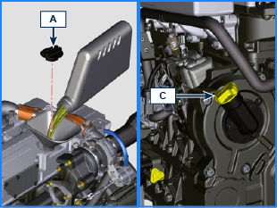
- Avant de contrôler le niveau d'huile moteur, s'assurer que la machine soit sur un terrain plat.  - Retirer la jauge de niveau d'huile B et contrôler que le niveau soit proche, mais pas au-dessus, de MAX .  - Remplir si le niveau n'est pas proche de MAX et réinsérer correctement la jauge de niveau d'huile B .  - Revisser le bouchon A ou C . | 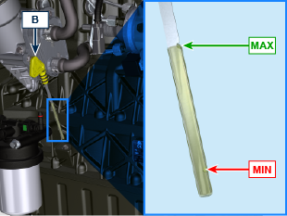

Ravitaillement du réfrigérant
Important

- Avant de procéder à cette opération, lire le Par. 3.2.2 .

Avertissement

- Il est obligatoire d'utiliser du liquide antigel mélangé avec de l'eau décalcifiée.
- Le point de congélation du mélange réfrigérant varie selon la concentration du produit en eau.
- En plus de baisser le point de gel, le liquide permanent permet également d'augmenter le point d'ébullition.
- Par conséquent, il est conseillé d'utiliser un mélange dilué à 50 %, garantissant un degré de protection générale, évitant la formation de rouille, de courants galvaniques et de dépôts de calcaire (Tab. 2.4) .
REMARQUE: Attendre que le moteur atteigne la température ambiante.  Avertissement  Présence de vapeur et de liquide réfrigérant sous pression. Danger de brûlures.  - Dévisser le bouchon A et ravitailler le radiateur avec le réfrigérant composé de: 50 % ANTIGEL et 50 % d'eau décalcifiée.  - Le liquide doit recouvrir les tuyaux à l'intérieur du radiateur d'environ 5 mm.  Ne pas remplir complètement le radiateur mais laisser un volume libre adéquat pour l'expansion du liquide réfrigérant.  - Pour les moteurs pourvus d'une cuve d'expansion, introduire le liquide jusqu'au repère de niveau maximum.  - Dévisser la vis C , faire sortir l'air éventuellement présent, puis visser la vis C (couple de serrage 8 Nm - Fig. 4.5 ).  - Revisser à fond le bouchon A .  - Après quelques heures de fonctionnement, arrêter le moteur, attendre que le liquide réfrigérant revienne à une température proche de celle ambiante, puis vérifier à nouveau le niveau. | 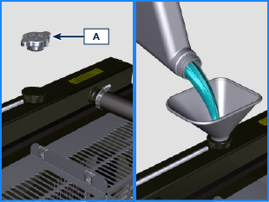  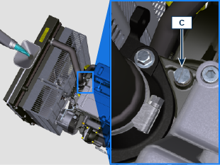

Informations sur l'entretien

Informations utiles sur l'entretien
- être effectuées directement par l'utilisateur s'il possède les compétences appropriées, décrites dans les Tab. 5.1 et Tab. 5.2 .
- Les contrôles périodiques et les opérations d'entretien doivent être effectués conformément aux échéances et aux modalités indiquées dans ce manuel, et sont à la charge de l'utilisateur.
- Le non-respect des normes et des échéances d'entretien compromet le bon fonctionnement du moteur et sa durée, et fait par conséquent déchoir la garantie.
- Afin de prévenir tout dommage de personnes et de choses, lire attentivement les mises en garde indiquées ci-dessous, avant d'intervenir sur le moteur.

Avertissement

- Effectuer toutes les opérations avec le moteur éteint et à température ambiante.
- Le ravitaillement et le contrôle du niveau d'huile doivent être effectués avec le moteur en position horizontale.
- Avant chaque démarrage, pour éviter des fuites d'huile, s'assurer que: - la jauge du niveau d'huile soit correctement insérée;

- les éléments suivants soient correctement serrés:

le bouchon de vidange de l'huile;

le bouchon de ravitaillement d'huile.

Important

- Avant de procéder à cette opération, lire le Par. 3.2.2 .

Risque

- Pour les mises en garde de sécurité, voir le Cap. 3 .

Entretien périodique
Les intervalles de la maintenance préventive se trouvent dans le Tableau 5.1, Tableau 5.2, Tableau 5.3 et Tableau 5.4 et se rapportent à une exploitation du moteur dans des conditions de fonctionnement normales avec un carburant et une huile conformes aux spécifications recommandées.
5.1
NETTOYAGE ET CONTROLE
DESCRIPTION DES OPERATIONS | INTERVALLE (HEURES)
DESCRIPTION DES OPERATIONS | 100 | 250 | 500 | 5000
Niveau d’huile moteur ⁽⁸⁾
Niveau du liquide de refroidissement ⁽⁸⁾ ⁽⁹⁾
Présence d’eau dans le filtre à carburant
Filtre à air de type cartouche sèche ⁽²⁾
Surface d’échange de chaleur du radiateur et refroid. ⁽²⁾ ⁽⁸⁾
Courroie d’alternateur standard ⁽⁸⁾
Courroie d’alternateur Poly-V ⁽⁸⁾
Tuyau en caoutchouc (air d’admission / liquide de refr.)
Tuyau de carburant
Démarreur ⁽⁶⁾
Alternateur ⁽⁶⁾
5.2
REMPLACEMENT
DESCRIPTION DES OPERATIONS |  | INTERVALLE (HEURES)
 |  | 500 | 2000 | 5000
Filtre à air de type cartouche sèche ⁽²⁾
Tuyau du collecteur d’admission (filtre à air - collecteur d’admission) ⁽⁶⁾ ⁽⁷⁾
Tuyaux de liquide de refroidissement ⁽⁶⁾ ⁽⁷⁾
Tuyau de la conduite de carburant ⁽⁶⁾ ⁽⁷⁾
Courroie de l’alternateur | Courroie d’alternateur standard (trapézoïdale) ⁽³⁾ ⁽⁶⁾
Courroie de l’alternateur | Condition environnementale difficile Courroie Poly-V ⁽⁶⁾
Courroie de l’alternateur | Condition standard Courroie Poly-V ⁽⁶⁾
Liquide de refroidissement | OAT ⁽⁶⁾
Liquide de refroidissement | HOAT ⁽⁶⁾ ⁽¹⁰⁾

5.3
FILTRE A HUILE ET A HUILE MOTEUR - REMPLACEMENT DE LA CARTOUCHE
VERSION MOTEUR | INTERVALLE (HEURES)
VERSION MOTEUR | 250 | 500
KDI injection mécanique Tier 3 – Stage IIIA ⁽¹⁾
KDI injection mécanique non certifiés ⁽¹⁾ ⁽¹¹⁾

5.4
FILTRE ET PRE-FILTRE A CARBURANT - REMPLACEMENT DE LA CARTOUCHE
VERSION MOTEUR | INTERVALLE (HEURES)
VERSION MOTEUR | 250 | 500
KDI injection mécanique Tier 3 – Stage IIIA ⁽¹⁾
KDI injection mécanique non certifiés ⁽¹⁾
(1) - En cas de faible consommation : 12 mois.

(2) - L’intervalle de temps qui doit s’écouler avant de contrôler l’élément filtrant, dépend de l’environnement d’exploitation du moteur. Le filtre à air doit être nettoyé et remplacé plus fréquemment dans des conditions très élevées de poussières.

(3) - En cas de faible consommation : 36 mois.

(6) - S'adresser aux ateliers autorisés REHLKO .
(7) - L’intervalle de remplacement est uniquement une indication, il dépend essentiellement des conditions environnementales et de l’état des tuyaux contrôlé à l’occasion d’une inspection visuelle régulière.
(8) - Le premier contrôle doit être effectué au bout de 10 heures.
(9) - Tester tous les ans l’état du réfrigérant à l’aide de bandelettes d’essai de réfrigérant.
(10) - Il est recommandé d’ajouter des SCA (Additifs de refroidissement supplémentaires) au premier intervalle de maintenance.
(11) - Voir le cap. 2.5 "Moteurs KDI à injection mécanique non certifiés (pas de moteurs EGR)"

Contrôle du niveau d'huile (jauge standard)
Important

- Avant de procéder à cette opération, lire le Par. 3.2.2 .
- Ne pas faire fonctionner le moteur si le niveau d’huile est en-dessous du minimum.

- Dévisser le bouchon de ravitaillement de l'huile A ou le bouchon de ravitaillement de l'huile C si le bouchon A n'est pas accessible.
- Retirer la jauge de niveau d'huile B et contrôler que le niveau soit proche de MAX .
- Remplir si le niveau n'est pas proche de MAX .
- Réinsérer correctement la jauge de niveau d'huile B .
- Revisser le bouchon A ou C .

Jauge de niveau d'huile dans la culasse
Important

- Avant de procéder à cette opération, lire le Par. 3.2.2 .
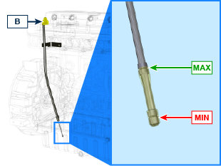

Contrôle du filtre à air
Important  - Avant de procéder à cette opération, lire le Par. 3.2.2 .  REMARQUE : Composant pas nécessairement fourni par REHLKO .  - Décrocher les deux crochets D du couvercle A .  - Extraire la cartouche B .  - Nettoyer entièrement les composants A et C à l’aide d’un chiffon humide.  - Vérifiez l’état de la cartouche B , remplacez-la si vous soupçonnez un niveau élevé d’encrassement même si les heures indiquées dans le Tab. 5.2 ne sont pas atteintes .  - Remonter:  - la cartouche B .  - le couvercle A en vérifiant l’étanchéité correcte des crochets D. | 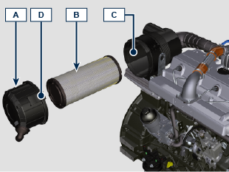

Contrôle du radiateur - surface d'échange
Danger  - Pour les mises en garde de sécurité, voir le Cap. 3 .  REMARQUE: Composant pas nécessairement fourni par REHLKO .  Important  - Avant de procéder à cette opération, lire le Par. 3.2.2 .  - Porter des lunettes de protection en cas d'utilisation d'air comprimé.  - La surface d'échange du radiateur doit être propre des deux côtés.  - Contrôler les surfaces d'échange du radiateur A .  - Si elles sont encrassées, nettoyer les surfaces avec un pinceau imbibé d'un détergent spécifique. | 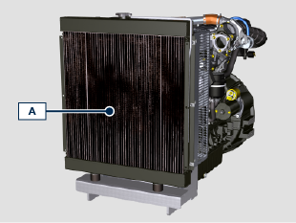

Contrôle des tuyaux en caoutchouc
Danger

- Pour les mises en garde de sécurité, voir le Cap. 3 .

Le contrôle s'effectue en écrasant ou en fléchissant légèrement le tuyau tout le long du parcours et à proximité des colliers de serrage.
Les composants doivent être remplacés s'ils ont des lézardes, fissures, coupures, fuites et s'ils ne conservent pas une certaine élasticité.
Important

- Avant de procéder à cette opération, lire le Par. 3.2.2 .
- Si les tuyaux sont endommagés, s'adresser à un atelier autorisé REHLKO .

- Vérifier l'intégrité des:  - Tuyaux pour le circuit du carburant.  - Manchons pour le circuit de refroidissement.  - Tuyaux du circuit d'huile.  - Manchons pour le circuit de l'air. | 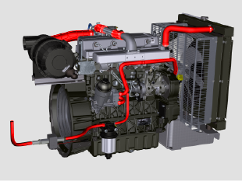
Filtre à huile déporté en option:
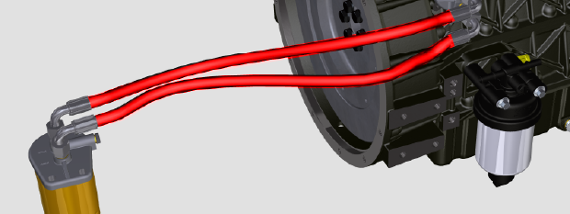

Contrôle du niveau du liquide de refroidissement
Important  - Avant de procéder à cette opération, lire le Par. 3.2.2 .  Risque  - Pour les mises en garde de sécurité, voir le Cap. 3 .  REMARQUE: Attendre que le moteur atteigne la température ambiante.  Avertissement  Présence de vapeur et de liquide réfrigérant sous pression. Danger de brûlures.  REMARQUE: Composant pas nécessairement fourni par REHLKO .  - Démarrer le moteur sans le bouchon A sur le radiateur.  - Le liquide doit recouvrir les tuyaux à l'intérieur du radiateur d'environ 5 mm.  - Remplir si nécessaire.  - Ne pas remplir complètement le radiateur mais laisser un volume libre adéquat pour l'expansion du liquide réfrigérant.  - Visser le bouchon A du radiateur.  - Pour les moteurs pourvus d'une cuve d'expansion (B) , contrôler que le niveau du liquide de refroidissement soit proche de MAX.  REMARQUE: Pour le ravitaillement, se référer au Par. 4.6 .  Avertissement  Avant de redémarrer, s'assurer que les bouchons sur le radiateur ou sur la cuve d'expansion, si présente, soient correctement montés, afin d'éviter des fuites de liquide ou de vapeur à températures élevées. | 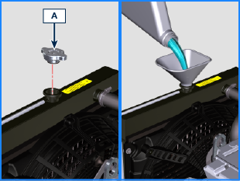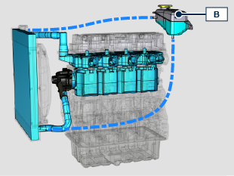

Contrôle et réglage de la tension de la courroie de l'alternateur standard
Danger  - Pour les mises en garde de sécurité, voir le Cap. 3 .  5.9.1 Contrôle  - Contrôler l'état de la courroie A ; si elle est détériorée ou pas intacte, la remplacer .  - Vérifier qu'au point P , la valeur de la tension soit comprise entre 70 et 75 Hz pour une courroie ayant une épaisseur de 9 mm, et entre 80 et 85 Hz pour une courroie ayant une épaisseur de 17 mm avec un instrument prévu à cet effet.  Avec l’instrument F (DENSO BTG-2) indiqué sur la figure (ou similaires), il est possible de vérifier la valeur correspondante en Newton, comprise entre 200 et 230 N pour une courroie ayant une épaisseur de 9 mm, et comprise entre 350 et 450 N pour une courroie ayant une épaisseur de 17 mm  En absence d'instruments, pour un contrôle correct de la tension, appliquer une force en direction de la flèche G , d'environ 10 kg au le point P ; la flexion de la courroie A doit être inférieure à 10 mm.  Dans le cas contraire, effectuer le réglage.  5.9.2 Réglage  - Desserrer les boulons de fixation B et C .  - Tirer l'alternateur D vers l'extérieur, pour mettre la courroie A sous tension.  - En maintenant la courroie A sous tension, visser les vis B et C .  - Serrer les boulons B (couple de serrage de 25 Nm ) et C (couple de serrage 69 Nm [filetage M10] - 40 Nm [filetage M8] ) en séquence avec la clé dynamométrique E .  - Vérifier qu'au point P , la valeur de la tension soit comprise entre 70 et 75 Hz pour une courroie ayant une épaisseur de 9 mm, et entre 80 et 85 Hz pour une courroie ayant une épaisseur de 17 mm avec un instrument prévu à cet effet.  Avec l’instrument F (DENSO BTG-2) indiqué sur la figure (ou similaires), il est possible de vérifier la valeur correspondante en Newton, comprise entre 200 et 230 N pour une courroie ayant une épaisseur de 9 mm, et comprise entre 350 et 450 N pour une courroie ayant une épaisseur de 17 mm  En absence d'instruments, pour un contrôle correct de la tension, appliquer une force d'environ 10 kg en direction de la flèche G , au niveau du point P ; la flexion de la courroie A doit être inférieure à 10 mm.  Au bout de quelques minutes de fonctionnement du moteur, le laisser refroidir à température ambiante et répéter les opérations 2, 3, 4 et 5 si la tension de la courroie n'est pas comprise dans la plage des valeurs prescrites, s'adresser à un atelier autorisé REHLKO pour le remplacement. | 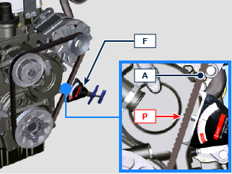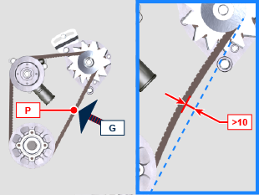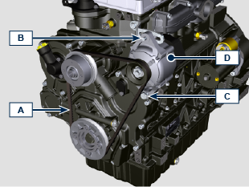

La courroie Poly-V est à réglage fixe
Important  - Avant de procéder à cette opération, lire le Par. 3.2.2 .  Risque  - Pour les mises en garde de sécurité, voir le Cap. 3.  REMARQUE: La courroie Poly-V est à réglage fixe.  - Contrôler l'état de la courroie A ; si elle est détériorée ou pas intacte, la remplacer.  REMARQUE: S'assurer que les nervures de la courroie A soient correctement insérées dans les gorges des poulies B (comme représenté en Fig. 5.14 et Fig. 5.15 ).  - Démarrer le moteur et au bout de quelques minutes de fonctionnement, l'arrêter et le laisser refroidir à température ambiante, et vérifier la mise sous tension de la courroie au point P .  REMARQUE : Pour la courroie ED0024405540-S , la valeur est comprise entre 109 et 170 Hz .  REMARQUE : Pour la courroie ED0024405560-S , la valeur est comprise entre 126 et 180 Hz .  REMARQUE: Si la courroie n'est pas conforme aux valeurs de tension prescrites, la faire remplacer dans un atelier autorisé REHLKO . | 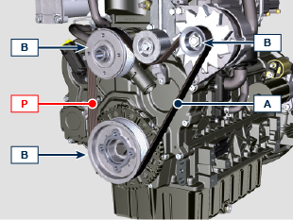  Fig 5.14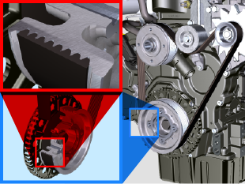  Fig 5.15

Contrôle de la cartouche du filtre du carburant
Important  - Avant de procéder à cette opération, lire le Par. 3.2.2 .  Risque  Pour les mises en garde de sécurité, voir le Cap. 3 .  - Dévisser légèrement le bouchon de drainage de l’eau A  sans le démonter.  - Faire sortir l'eau s’il y en a.  - Revisser le bouchon de drainage de l’eau A , dès que le  carburant s'écoule au dehors. | 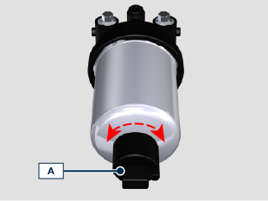

Conservation du produit

Important

- jusqu'à 6 mois, ils doivent être protégés, par les opérations décrites dans le paragraphe Stockage du moteur (jusqu'à 6 mois) ( Par. 5.13 ) .
- Au-delà de 6 mois d'inutilisation du moteur, il est nécessaire d'effectuer une intervention protectrice pour étendre la période de stockage (au-delà de 6 mois) ( Par. 5.14 ) .
- En cas d'inactivité du moteur, le traitement protecteur doit être répété au plus tard dans les 24 mois suivant le dernier traitement effectué.

Stockage du moteur jusqu'à 6 mois
Avant le stockage, vérifier que:
- La pièce, où le moteur sera conservé, ne soit pas humide ou exposée aux intempéries. Protéger adéquatement le moteur contre la poussière, l'humidité et les agents atmosphériques.
- Le lieu ne soit pas à proximité de tableaux électriques.
- Éviter que l'emballage ne soit en contact direct avec le sol.

Stockage du moteur au-delà de 6 mois
Effectuer les points décrits dans le Par. 5.13
- Changer l'huile moteur (Par. 6.1) .
- Ravitailler avec du carburant contenant des additifs pour stockages de longue durée.
- Avec cuve d'expansion:
contrôler que le liquide de refroidissement soit au niveau MAX .
- Sans cuve d'expansion: Le liquide doit recouvrir les tuyaux à l'intérieur du radiateur d'environ 5 mm.

Ne pas remplir complètement le radiateur mais laisser un volume libre adéquat pour l'expansion du liquide réfrigérant.
- Démarrer le moteur et le maintenir au régime minimum, sans charge, pendant environ 2 minutes.
- Amener le moteur aux 3/4 du régime MAX . pendant 5 à 10 minutes.
- Arrêter le moteur.
- Vider complètement le réservoir du carburant.
- Vaporiser de l'huile SAE 10W-40 dans les collecteurs d'échappement et d'admission.
- Fermer les conduites d'admission et d'échappement afin d'éviter l'introduction de corps étrangers.
- Nettoyer soigneusement toutes les parties extérieures du moteur. Lors du lavage du moteur avec des dispositifs de lavage sous pression ou à vapeur, éviter de diriger le jet à haute pression vers les composants électriques, les joints des câbles et les bagues d'étanchéité (système S.P.I.).

En cas de lavage à haute pression ou à vapeur, il est important de maintenir une distance minimum d'au moins 200 mm entre la surface à laver et la buse.

Éviter absolument les composants comme l'alternateur, le démarreur et la centrale.
- Traiter les parties non vernies avec des produits protecteurs.

Si la protection du moteur est effectuée selon les suggestions indiquées, il ne se produira aucun dégât lié à la corrosion.

Démarrage du moteur après le stockage
- Enlever la toile de protection.
- Retirer le traitement protecteur des parties extérieures en utilisant un chiffon imbibé de produit dégraissant.
- Injecter de l'huile lubrifiante (pas plus de 2 cm3) dans les conduites d'admission.
- Verser du carburant neuf dans le réservoir.
- Vérifier que les niveaux d'huile et de liquide réfrigérant soient proches de MAX .
- Démarrer le moteur et le maintenir au régime minimum, sans charge, pendant environ deux minutes.
- Amener le moteur aux 3/4 du régime MAX. pendant 5 à 10 minutes.
- Arrêter le moteur avec l'huile encore chaude (Par. 6.1) , vider l'huile de protection dans un récipient approprié.

Avertissement

Avec le temps, les lubrifiants et les filtres perdent leurs propriétés et caractéristiques, il faut donc les remplacer selon les critères décrits dans le Tab. 5.2 .
- Remplacer les filtres (air, huile, carburant) par des pièces de rechange d'origine.
- Introduire de l'huile neuve (Par. 4.5) jusqu'au niveau MAX .
- Vider complètement le circuit de refroidissement et verser du réfrigérant neuf jusqu'au niveau MAX (Par. 4.6) .

Informations sur les remplacements

Remplacement de l'huile moteur
Danger  - Débrancher le câble négatif (-) de la batterie pour éviter les démarrages accidentels du moteur.  Important  - Avant de procéder à cette opération, lire le Par. 3.2.2.  - La vidange doit être faite avec le moteur en position horizontale.  REMARQUE: Effectuer cette opération avec le moteur chaud pour avoir une meilleure fluidité de l'huile et pour obtenir une évacuation complète des impuretés contenues dans celle-ci.  - Dévisser le bouchon de ravitaillement de l'huile A .  - Extraire la jauge de niveau d'huile B .  - Enlever le bouchon de vidange D et le joint E (le bouchon de vidange est présent sur les deux côtés du bac à huile).  - Vider l'huile dans un récipient approprié.  (Pour l'élimination de l'huile usée, se référer au Par. 6.6 DÉMANTÈLEMENT ET DESTRUCTION ).  - Remplacer le joint E .  - Visser le bouchon de vidange D (couple de serrage de 35 Nm ).  - Exécuter les opérations indiquées au Par. 6.2 .  - Ravitailler avec de l'huile du type et de la quantité prescrits ( Tab. 2.1 et Tab. 2.2 ).  - Si le bouchon A n'est pas accessible, utiliser le bouchon de ravitaillement d'huile C .  Important  - Ne pas dépasser le niveau MAX. de la jauge de niveau d'huile.  - Introduire et retirer la jauge de niveau d'huile B pour contrôler le niveau.  Remplir si le niveau n'est pas proche de MAX .  - Une fois l'opération terminée, réintroduire correctement la jauge de niveau d'huile B .  - Visser le bouchon A ou C . | 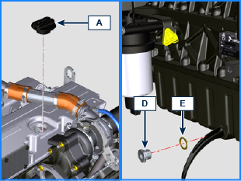

Remplacement de la cartouche du filtre à huile
Important  - Avant de procéder à cette opération, lire le Par. 3.2.2.  Avertissement  - Tournevis électriques / pneumatiques sont interdits.  - En cas d’utilisation insuffisante, remplacer tous les 12 mois.  - Pour l'élimination de la cartouche du filtre à huile et du filtre du carburant, se référer au Par. 6.5 DÉMANTÈLEMENT ET DESTRUCTION.  - Dévisser le couvercle porte-cartouche A en effectuant trois tours complets et attendre 1 minute.  REMARQUE : cette opération va permettre à l’huile contenue dans le support F de s’écouler correctement dans le carter d’huile.  - Dévisser le couvercle porte-cartouche A et contrôler que l'huile contenue dans le support du filtre à huile F s'écoule vers le carter de l'huile.  - Extraire le couvercle A et la cartouche d'huile B du support du filtre à huile. | 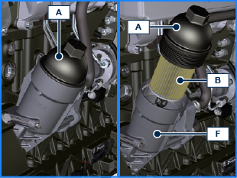
- Enlever et remplacer la cartouche d'huile B par une neuve.  Enlever et remplacer les joints C, D et E par des neufs.  - Insérer et visser le couvercle A sur le support du filtre à huile F , en le serrant avec une clé dynamométrique G (couple de serrage de 25 Nm ). | 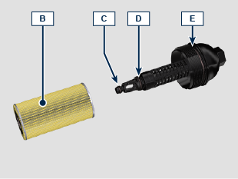

Remplacement de la cartouche du filtre du carburant
Important

- Avant de procéder à cette opération, lire le Par. 3.2.2.

Avertissement

- En cas d’utilisation insuffisante, remplacer tous les 12 mois.
- Pour remplacer la cartouche avec filtre Option B , il est nécessaire d'utiliser l'outil ST_55 cod. ED0014604590-S .
- Pour l'élimination de la cartouche du filtre à huile et du filtre du carburant, se référer au Par. 6.6 DÉMANTÈLEMENT ET DESTRUCTION.

- Se procurer un récipient adapté pour récupérer le carburant.
Important

- Ne pas remplir la cartouche neuve A avec le carburant.
Option A  - Tourner le filtre A pour le mettre dans la position de déblocage et l'enlever.  - Graisser le joint C de la nouvelle cartouche.  - Monter le nuveau filtre A sur le support B et le tourner jusqu'à la position de blocage. | 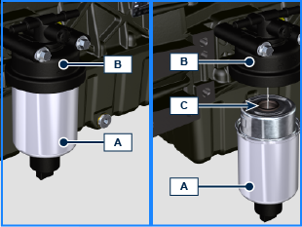
Option B  - Dévisser la bague H à l'aide de l'outil ST_55 et retirer la cartouche A .  - Lubrifier le joint C de la nouvelle cartouche A .  - Insérez la bague H sur la nouvelle cartouche A et montez la nouvelle cartouche A sur le support B .  - Serrer la bague H à l'aide de l'outil ST_55 (couple de serrage 10 Nm ). | 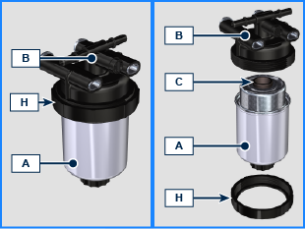
- Tourner la clé sur le tableau de commandes sur ON .  La pompe électrique D envoie le carburant vers le filtre puis vers la pompe d'injection E .  - Desserrer la vis de désaération F , située sur le support du filtre du carburant B .  L'air, à l'intérieur du circuit et du filtre, commencera à sortir du logement de la vis G .  - Visser la vis de désaération F (couple de serrage à 1.5 Nm ) dès que le carburant commence à sortir. | 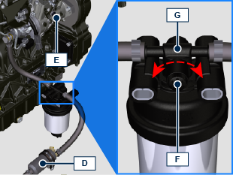

Remplacement de la cartouche du filtre à air
Important

- Avant de procéder à cette opération, lire le Par. 3.2.2.
REMARQUE: Composant pas nécessairement fourni par REHLKO .

- Décrocher les deux crochets F du couvercle A .
- Extraire le cartouche B .
- Remonter:
- le cartouche neuve B .
- le couvercle A en vérifiant l'étanchéité correcte des crochets F .

Démantèlement et Destruction
- En cas de destruction, le moteur devra être éliminé dans des décharges adaptées, en se conformant à la législation en vigueur.
- Avant de procéder à la destruction, il est nécessaire de séparer les parties en plastique ou en caoutchouc du reste des composants.
- Les parties constituées uniquement de plastique, aluminium et acier pourront être recyclées si elles sont ramassées par les centres appropriés.
- Tous les composants et des liquides doivent être traités conformément aux lois en vigueur dans le pays où le tri est effectué.
- L'huile usée doit être opportunément récupérée et ne doit pas être dispersée dans l'environnement, car, conformément aux normes de loi en vigueur, elle est classée comme déchet dangereux et, en tant que tel, elle doit être remise aux centres de collecte prévus à cet effet.

Informations sur les pannes

Informations utiles sur les pannes
- Ce chapitre contient des informations concernant les pannes susceptibles de se produire lors de l'utilisation du moteur, leurs causes et les solutions possibles Tab. 7.2 .
- Dans certains cas, pour éviter des dégâts supplémentaire, il est nécessaire d'éteindre immédiatement le moteur Tab. 7.1 .
Tab 7.1
LE MOTEUR DOIT ÊTRE IMMÉDIATEMENT ÉTEINT QUAND
1 | Allumage du témoin rouge
2 | Le témoin de la pression de l'huile s'allume pendant le fonctionnement
3 | Les tours du moteur augmentent et diminuent tout à coup
4 | On entend un bruit inhabituel et/ou soudaino
5 | La couleur des gaz d'échappement devient tout à coup sombreo

Tab 7.2
INCONVÉNIENTS | CAUSE PROBABLE | SOLUTION
Allumage du témoin jaune | ECU moteur a relevé une anomalie de fonctionnement | S'adresser aux ateliers autorisés REHLKO
Le moteur ne démarre pas | Bornes de la batterie sulfatées | Nettoyage des bornes de la batterie
Le moteur ne démarre pas | Tension de la batterie insuffisante | Recharger la batterie ou la remplacer
Le moteur ne démarre pas | Niveau du carburant insuffisant | Ravitailler avec du carburant
Le moteur ne démarre pas | Carburant gelé | S'adresser aux ateliers autorisés REHLKO
Le moteur ne démarre pas | Filtre du carburant encrassé | Remplacer par un filtre neuf
Le moteur ne démarre pas | Air dans le circuit du combustible | S'adresser aux ateliers autorisés REHLKO
Le moteur ne démarre pas | Filtre à air obstrué | Remplacer par un filtre neuf/nettoyer
Le moteur ne démarre pas | Tuyaux bouchés | S'adresser aux ateliers autorisés REHLKO
Le moteur ne démarre pas | Fusible brûlé | Remplacer par un fusible neuf, si le problème persiste,  s'adresser aux ateliers autorisés REHLKO
Le moteur ne démarre pas | Dispositifs d'admission ou d'échappement bouchés | S'adresser aux ateliers autorisés REHLKO
Le moteur démarre et s'arrête | Connexions électriques précaires | Nettoyer des contacts électriques, si le problème persiste,  s'adresser aux ateliers autorisés REHLKO
Le moteur démarre et s'arrête | Bornes de la batterie sulfatées | Nettoyage des bornes de la batterie
Le moteur démarre et s'arrête | Filtre du carburant encrassé | Remplacer par un filtre neuf e nettoyer le réservoir
Le moteur démarre et s'arrête | Tuyaux du carburant bouchés | S'adresser aux ateliers autorisés REHLKO
Nombre de tours au régime minimum instable | Tuyaux du carburant bouchés | S'adresser aux ateliers autorisés REHLKO
Nombre de tours au régime minimum bas | Tuyaux du carburant bouchés | S'adresser aux ateliers autorisés REHLKO
Nombre de tours au régime minimum bas | Carburant de mauvaise qualité | Nettoyer le réservoir et ravitailler avec du carburant de qualité
Fumée BLEUE | Niveau d'huile élevé dans le bac | Remplacer l'huile moteur, si le problème persiste,  s'adresser aux ateliers autorisés REHLKO
Fumée BLEUE | Filtre à air obstrué | Remplacer par un filtre neuf
Consommation excessive de carburant | Filtre à air obstrué | Remplacer par un filtre neuf
Consommation excessive de carburant | Niveau d'huile élevé dans le bac | Remplacer l'huile moteur, si le problème persiste,  s'adresser aux ateliers autorisés REHLKO
Le moteur a perdu ses performances initiales | Filtre à air obstrué | Remplacer par un filtre neuf
Le moteur a perdu ses performances initiales | Tuyaux du carburant bouchés | S'adresser aux ateliers autorisés REHLKO
Le moteur a perdu ses performances initiales | Carburant de mauvaise qualité | Nettoyer le réservoir et ravitailler avec du carburant de qualité
Le moteur a perdu ses performances initiales | Niveau d'huile élevé dans le bac | Remplacer l'huile moteur, si le problème persiste,  s'adresser aux ateliers autorisés REHLKO
Le moteur a des trous lors de l'accélération | Filtre du carburant encrassé | Remplacer le filtre du carburant
Le moteur a des ratés lors de l'accélération | Tuyaux du carburant bouchés | S'adresser aux ateliers autorisés REHLKO
Le moteur surchauffe | Niveau du réfrigérant insuffisant | Remplir jusqu'au niveau
Le moteur surchauffe | Niveau d'huile élevé dans le bac | Remplacer l'huile moteur, si le problème persiste,  s'adresser aux ateliers autorisés REHLKO
Le moteur surchauffe | Radiateur encrassé | Nettoyer le radiateur, si le problème persiste, s'adresser aux ateliers autorisés REHLKO
Si les solutions proposées dans le Tab. 7.2 , pour les pannes pouvant se produire, ne permettent pas de résoudre le problème, contacter un atelier autorisé REHLKO .

Informations sur la garantie

Conditions de garantie
CONDITIONS DE GARANTIE GLOBALE DES MOTEURS DIESEL REHLKO

Consultez le site web https://www.engines.rehlko.com/warranty et sélectionnez Diesel Engines

Glossaire

Glossaire
A

Alésage | Diamètre interne du cylindre dans les moteurs à explosion.
Alternateur | Composant qui transforme l'énergie mécanique en énergie électrique à courant alternatif.
Atelier autorisé | Centre d'assistance autorisé REHLKO .

C

Catalyseur | Dispositif destiné à l'épuration des gaz d'échappement.
CE | « Communauté Européenne ».
Combustion | Réaction chimique d'un mélange composé d'un carburant et d'un comburant (air) à l'intérieur d'une chambre de combustion.
Common Rail | « Rampe Commune » à haute pression qui génère une réserve constante de carburant destinée aux injecteurs.
Conditions difficiles | Type de condition extrême se référant à l'environnement de travail dans lequel le moteur est utilisé (zones extrêmement poussiéreuses ou sales, ou atmosphère polluée par divers types de gaz).
Couple de serrage | Terme indiqué pour le serrage des composants filetés, dont la valeur est exprimée en Nm .

E

ECS | « Emission Control System - Système de contrôle des émissions ».
Entretien périodique | Ensemble des opérations d'entretien effectuées dans le seul but de contrôler ou de remplacer des éléments aux échéances prévues, sans modifier ou améliorer les fonctions exécutées par le système, ni augmenter sa valeur ou améliorer ses performances.
EPA | « Environmental Protection Agency - Agence de protection de l'environnement des États-Unis ». Il s'agit de l'organisme chargé de la protection de l'environnement aux États-Unis, qui régule et contrôle les émissions polluantes.

G

Galvanisé | Matériel qui a été soumis au traitement protecteur des surfaces.

H

Huile usée | Huile altérée par le fonctionnement ou par le temps, qui n'est plus conforme aux caractéristiques requises pour une lubrification correcte des composants.

I

Intercooler | Dispositif de refroidissement de l'air sous pression provenant du turbo, situé sous la turbine et le collecteur d'admission.

M

Max. | "Maximum".
Méthylester | (ou esters méthyliques) mélange produit par la conversion chimique des huiles et des graisses animales et/ou végétales, qui sert à la production de Biocarburant.
Min | "Minutes".
Min. | "Minimum".
Model | "Modèle" (plaque d'identification du moteur), indique le modèle du moteur.

P

Par. | Paragraphe.
Paraffine | Substance grasse et solide susceptible de se créer à l'intérieur du gasoil.
Poly-V | « Multipla V », nom associé à la courroie des services, dérivé du profil de sa section, qui est construit avec des « V » côte à côte.

R

Ref. | Référence.

S

s/n | "Serial number" (plaque d'identification du moteur), indique le "numéro de série/matricule" d'identification du moteur.
Soupape Waste-Gate | Dispositif, à commande directe ou automatique, qui sert à limiter la pression des gaz d'échappement à l'intérieur de la turbine.
Spéc. | "Specification" (plaque d'identification du moteur), indique la version du moteur.

T

Tab. | Tableau.
TM | Turbo Mechanical
Turbocompresseur | Dispositif qui comprime l'air admis en l'envoyant au collecteur d'admission au moyen d'une turbine.

SYMBOLES ET UNITÉS DE MESURE
SYMBOLE | UNITÉ DE MESURE | DESCRIPTION | EXEMPLE
α | degré | Angle de rotation/inclinaison | 1°
cm ² | centimètre carré | Surface | 1 cm ²
Ø | millimètre | Circonférence | Ø 1 mm
Nm | newton-mètre | Couple | 1 Nm
mm | millimètre | Loungueur | 1 mm
µm | 1/1000 de millimètre (micromètre) | Loungueur | 1 µm
h | heure | Durée | 1 h
g/kWh | gramme par kilowatt par heure | Consommation spécifique | 1 g/kWh
kg/h | kilogramme par heure | Debit maximum | 1 kg/h
Lt./min. | litres par minute | Débit | 1 Lt./min.
Lt./h | litres par heure | Débit | 1 Lt./h
ppm | parties par million | Pourcentage | 1 ppm
N | newton | Force | 1 N
A | Ampère | Intensité du courant électrique | 1 A
gr. | gramme | Poids | 1 gr.
kg | kilogramme | Poids | 1 kg
W | Watt | Puissance | 1 W.
kW | kiloWatt | Puissance | 1 kW
pa | Pascal | Pression | 1 pa
KPa | kilopascal | Pression | 1 KPa
bar | pression barométrique | Pression | 1 bar
mbar (1/1000 bar) | pression barométrique | Pression | 1 mbar
R | Résistance | Résistance au courant électrique (pour un composant) | 1 Ω
Ω | ohm | Résistance du courant électrique | 1 Ω
Rpm | tours par minute | Rotation d'un axe | 1 Rpm
Ra | rugosité moyenne exprimé en micromètres | Rugosité | 1 Ra
°C | degré centigrade | Température | 1°C
V | Volt | Tension électrique | 1 V
 | millimètre | Tête de vis hexagonale | 1 mm
cm ³ | centimètre cube | Volume | 1 cm ³
Lt. | litre | Volume | 1 Lt.



